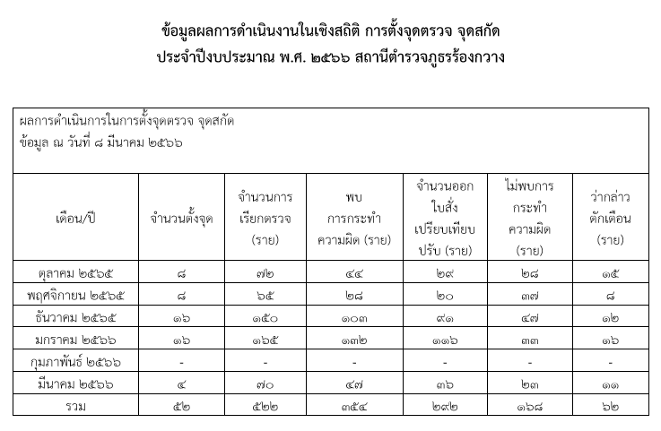

ข้อมูลการดำเนินงานในเชิงสถิติด้านคดี
ประจำปีงบประมาณ พ.ศ.2566 สถานีตำรวจภูธรร้องกวาง
ข้อมูล ณ วันที่ 30 เมษายน 2566
ผลการดำเนินงาน จำแนกตามประเภทคดี
ที่ | คดี  ด/ป | ต.ค.  2565 | พ.ย.  2565 | ธ.ค.  2565 | ม.ค.  2566 | ก.พ.  2566 | มี.ค.  2566 | เม.ย.  2566 | พ.ค.  2566 | มิ.ย.  2566 | ก.ค.  2566 | ส.ค.  2566 | ก.ย.  2566 | รวม
1 | ฆ่าผู้อื่นโดยเจตนา | 1 | - | - | - | - | - | - | -
2 | ฆ่าผู้อื่นโดยไม่เจตนา | - | - | - | - | - | - | - | -
3 | ประมาทเป็นเหตุให้ผู้อื่นถึงแก่ความตาย | - | - | - | - | - | - | - | -
4 | ข่มขืนกระทำชำเรา | - | - | - | - | - | - | - | -
5 | คดีชิงทรัพย์ | - | - | - | - | - | - | - | -
6 | คดีลักทรัพย์ | 1 | - | - | - | 1 | - | 1 | -
7 | คดียักยอกทรัพย์ | - | - | 2 | - | - | - | - | -
8 | คดีความผิดต่อตำแหน่งหน้าที่ | - | - | - | - | - | - | - | -
9 | คดีจราจร | 4 | 11 | 7 | 6 | 4 | 6 | 3 | -
10 | คดีละเมิดลิขสิทธิ์ | - | - | - | - | - | - | - | -
11 | คดีฉ้อโกง | 2 | - | - | - | 2 | - | - | -
12 | คดียาเสพติด | 43 | 25 | 23 | 17 | 21 | 20 | 19 | -
13 | อื่น ๆ (ระบุ)

